**МУНИЦИПАЛЬНОЕ БЮДЖЕТНОЕ ОБЩЕОБРАЗОВАТЕЛЬНОЕ УЧРЕЖДЕНИЕ «СКАЛИСТОВСКАЯ СРЕДНЯЯ ОБЩЕОБРАЗОВАТЕЛЬНАЯ ШКОЛА»**

**Разработка урока по**

**геометрии в 8 классе по теме:**

**«Теорема Пифагора»**

**Подготовила**

**учитель математики:**

**Абляметова Нияр Сияровна**

**2021—2022 уч.г.**

**Тема: «Теорема Пифагора».**

**Тип урока:**изучение нового материала.

**Цель урока:**изучить теорему Пифагора и рассмотреть ее применение в решении задач.

**Задачи:**

**Образовательная:**

**-**исследовать закономерности между сторонами прямоугольного треугольника;

-познакомить учащихся с биографией Пифагора и его открытиями;

- изучить и доказать теорему Пифагора;

- применять теорему Пифагора при решении задач.

**Развивающая:**развивать умения наблюдать, сравнивать, сопоставлять, анализировать ; развивать логическое мышление учащихся, коммуникативные умения.

**Воспитательная:**прививать интерес к геометрии.

**Вид деятельности ученика на уровне УУД**:

1.Личностные УУД—воспитание качеств личности, способность принимать самостоятельные решения;

2.Регулятивные УУД—формирование адекватной самооценки работы на уроке;

3.Познавательные УУД-_речевое высказывание в устной и письменной форме;

4.Коммуникативные УУД—умение с достаточной точностью выражать свои мысли, умение анализировать и оценивать выполненную работу.

**Используемые технологии, методы и приемы**:  проблемное обучение, информационно-коммуникационная технология.

**Формы учебной деятельности учащихся**: фронтальная, индивидуальная, работа в парах.

**Оборудование**: доска, проектор, наглядные пособия, УМК, сигнальные карточки.

**Формы работы учащихся:**фронтальная, индивидуальная.

**ХОД УРОКА:**

**1.Организационный момент.**

--проверить подготовленность учащихся к уроку;

--приветствие;

**Эпиграф к уроку:**

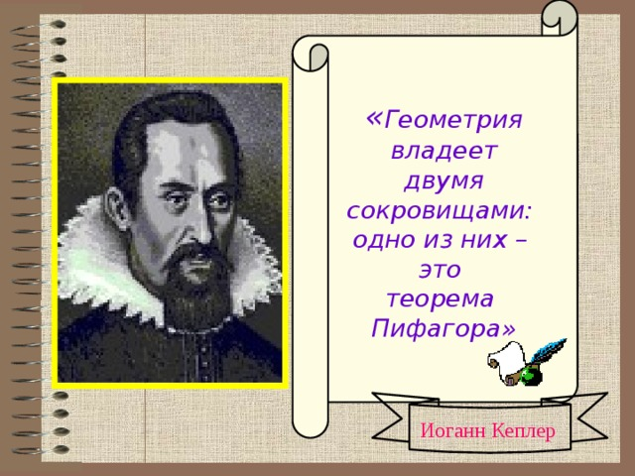

**2. Актуализация опорных знаний.**

1)Определение темы урока.

-Здравствуйте, ребята, я предлагаю вам начать наш урок с улыбки. Так улыбнитесь же друг другу, и пусть всем нам сопутствует успех во всех начинаниях! А успех нам с вами, ох как пригодится, ведь мы сегодня начинаем изучать очень важную тему и не только для геометрии. А подсказкой к теме нашего урока будет следующий кроссворд.

1. Часть геометрии, в которой рассматриваются свойства фигур на плоскости.

2. Квадрат, круг, прямоугольник… Объединяющее их понятие.

3. Какая фигура может о себе сказать: Мне служит головой вершина. А то, что вы считаете ногами, Все называют сторонами. Увеличить стороны мои, когда угодно, Вы сможете совсем свободно.

4. Три угла и три вершины, и ещё три стороны- вот такие элементы от природы мне даны. О какой фигуре идёт речь?

5. Поговорим о прямоугольном треугольнике. Как называют сторону, противолежащую прямому углу?

6. Нас трое в семье: я, брат и сестрица. Сестра своим именем очень гордится. Ну, как же - она ведь гипотенуза, А мы для неё просто обуза. А как же зовут брата?

7. Переведите с греческого языка на русский слово «землемерие».

8. Как в математике называют утверждение, требующее доказательства?

- Какое же слово у нас получилось по вертикали?, а по горизонтали?

( Теорема Пифагора).

-Молодцы.

Сегодня на уроке вы получите знания по одной из немногих теорем геометрии, которую помнят все поколения.

Запишите тему урока. Но прежде чем мы приступим к изучению нового материала, покажите мне знания, которые нам необходимы для этого, выполнив следующий тест.

**2)**Работа в парах.

Тест с взаимопроверкой, выставление оценок друг другу (критерии оценок прилагаются), анализ результатов, сверка ответов по ключу

**Тест**

1) Треугольник называется прямоугольным, если у него один из углов:

а) 45° б) 180° в) 60° г) 90°

2)Сторона прямоугольного треугольника, лежащая против прямого угла, называется …

а) катет б) гипотенуза в) боковая г) прямая

3) Стороны прямоугольного треугольника, образующие прямой угол, называются ...

а) лучи б) катеты в) прямые г) боковые

4) Сумма острых углов прямоугольного треугольника равна …

а) 45° б) 180° в) 60° г) 90°

5) Катет прямоугольного треугольника, лежащий против угла в 30°, равен половине …

а) луча б) линии в) гипотенузы г) прямой

6) Площадь квадрата равна квадрату его…

а) стороны б) линии в) трех сторон г) прямой

7) Если катет прямоугольного треугольника равен половине гипотенузы, то угол, лежащий против этого катета, равен…

а) 45° б) 30° в) 60° г) 90°

8) Если многоугольник составлен из нескольких многоугольников, то его площадь равна………. площадей этих многоугольников.

а) разности б)сумме в)произведению г)делению

9) Площадь треугольника равна…а) а*в б)1/2 АС*ВН в)2АВ*ВС г)https://fsd.multiurok.ru/html/2018/12/02/s_5c043ace6d444/1015845_3.png

10)Площадьпрямоугольного треугольника равна…

а) а*в б)1/2 a*b в)2a*b г)https://fsd.multiurok.ru/html/2018/12/02/s_5c043ace6d444/1015845_5.png

Критерии оценивания:

* 1-3 задания - на **«2»;**

*4-6 заданий - на **«3»;**

*7-9 заданий - на **«4»;**

*10 заданий - на **«5».**

(Ключ к тесту: 1)г,2)б,3)б,4)г,5)в,6)а,7)б,8)б,9)б,10)б.

**3. Изучение нового материала.**

1) Создание проблемной ситуации:

А теперь давайте решим задачу.

**Задача 1.** Велосипедист и пешеход отправились одновременно из одного населенного пункта в разных направлениях. Пешеход пошел на восток со скоростью 5 км/ч, а велосипедист поехал на запад со скоростью 12 км/ч. Какое расстояние будет между ними через час?

**Задача 2.**Велосипедист и пешеход отправились одновременно из одного населенного пункта в разных направлениях. Пешеход пошел на юг со скоростью 5 км/ч, а велосипедист поехал на запад со скоростью 12 км/ч. Какое расстояние будет между ними через час?

- Начертите в тетрадях схему движения пешехода и велосипедиста.

- Какая фигура получилась?

- Какие стороны известны?

- Что нужно найти?

Теперь прочитайте задачу.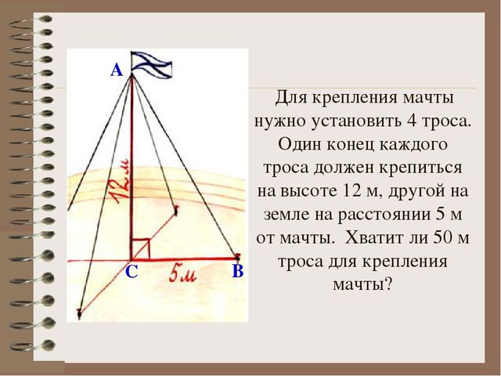

Как же посчитать длину троса?

Тех знаний о прямоугольном треугольнике, которые мы имеем, не хватает. Последние задачи на нахождение гипотенузы, зная катеты прямоугольного треугольника , мы решить не можем.

2) Цель нашего урока: научиться находить третью сторону прямоугольного треугольника, если известны две другие.

3) Открытие теоремы Пифагора. Исследовательская деятельность.

Чтобы это выяснить, мы займемся исследовательской деятельностью.

Работа в парах. Практическое задание**:**

Начертите в тетрадях прямоугольный треугольник с катетами а и в:

1ряд - 3 и 4; 2ряд - 6 и 8; измерьте его гипотенузу и заполните таблицу

|  |  |  |  |  |
| --- | --- | --- | --- | --- |
| а | в | с | с2 | а2 +в2 |
| 3 | 4 |  |  |  |
| 6 | 8 |  |  |  |

сравните сумму квадратов катетов с квадратом гипотенузы.

Сделайте вывод: в прямоугольном треугольнике сумма квадратов катетов равна квадрату гипотенузы. Это утверждение и есть теорема Пифагора (гипотеза).

4) Историческая справка.

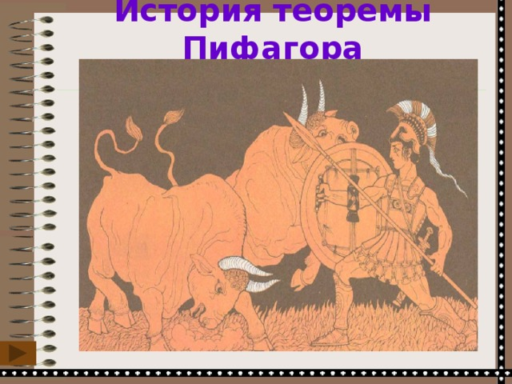 То, к чему мы пришли практическим путем, доказал древнегреческий ученый Пифагор в 6 в. до н. э. Он не открыл эту теорему (она была известна еще в Древнем Египте и Вавилоне), а нашел ее доказательство. Неизвестно, каким способом доказывал Пифагор свою теорему. Несомненно лишь то, что он открыл ее под  сильным влиянием египетской науки. Частный случай теоремы Пифагора — свойство треугольника со сторонами 3, 4 и 5 —  был известен строителям пирамид задолго до рождения Пифагора, сам же он более 20 лет обучался у египетских жрецов. Сохранилась легенда, которая гласит, что доказав свою знаменитую теорему, Пифагор принес богам в жертву быка, а по другим источникам даже 100 быков. Это, однако, противоречит сведениям о моральных и религиозных воззрениях Пифагора. В литературных источниках можно прочитать, что он «запрещал даже убивать животных, а тем более ими кормиться, ибо животные имеют душу, как и мы». Пифагор питался только медом, хлебом, овощами и изредка рыбой. В связи со всеми этим более правдоподобной можно считать следующую запись: «…и даже когда он открыл, что в прямоугольном треугольнике гипотенуза имеет соответствие с катетами, он принес в жертву быка, сделанного из пшеничного теста».

- Ребята! Утверждение, которое вы только что сформулировали, является одной из важнейших теорем геометрии и имеет своё имя – теорема Пифагора.

Сообщение 1 –го ученика.

ПИФАГОР САМОССКИЙ (ок. 580 – ок. 500 г. до н.э.)

О жизни Пифагора известно немного. Он родился в 580 г. до н.э. в Древней Греции на острове Самос, который находится в Эгейском море у берегов Малой Азии, поэтому его называют Пифагором Самосским.

В молодости Пифагор был учеником Фалеса, которому в то время шёл восьмой десяток, побывал в Египте, где учился у жрецов. Говорят, что он был допущен в сокровенные святилища Египта, посетил халдейских мудрецов и персидских магов.

 В 530 г. до н.э. Пифагор основал так называемый пифагорейский союз. Около сорока лет учёный посвятил созданной им школе.

Пифагорейцы, как их позднее стали называть, занимались математикой, философией, естественными науками.

Пифагор сделал много важных открытий, но наибольшую славу учёному принесла доказанная им теорема, которая сейчас носит его имя.

(Слово учителя):

-Перед тем, как приступить к доказательству теоремы Пифагора, прошу выслушать следующие сведения:

Сообщение 2-го ученика.

Пифагор – легендарная фигура в истории математики и философии древнего мира. Величайшая заслуга Пифагора перед наукой состоит в том, что он создал научную школу.

Важным открытием Пифагора является также теорема о том, что сумма углов треугольника равна 180°.

Пифагору и его ученикам приписывают создание учения о числах: чётных и нечётных, простых и составных, совершенных и фигурных; нахождение способов построения некоторых правильных многоугольников и многогранников; разработку учения об арифметических, геометрических и гармонических пропорциях. Пифагор заложил основы учения о подобии, ввёл систематические доказательства в геометрию и доказал теорему, носящую его имя.

Теорема Пифагора является единственной теоремой со столь внушительным числом доказательств. Существует 100 доказательств теоремы Пифагора.

Слово учителя:

-сегодня мы рассмотрим одно из них.

Учащиеся работают в тетрадях, совместно с учителем .

5) Доказательство теоремы:

Теорема: 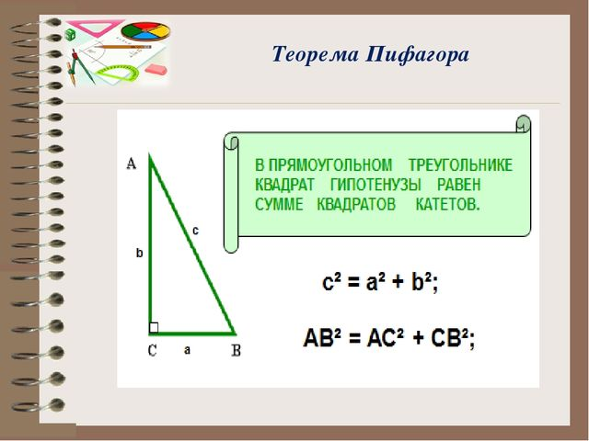

В прямоугольном треугольнике квадрат гипотенузы равен сумме квадратов катетов.

Дано: треугольник АВС- прямоугольный, АВ = с, ВС= b, АС = а, уголС =90°.

Доказать: с2 = а2 + b2 .

Доказательство:

а) Построим прямоугольный треугольник АВС;

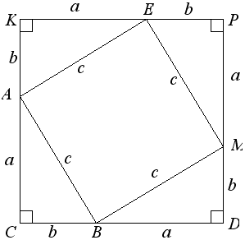

б) Достроим треугольник АВС до квадрата СKPD со стороной (а+b );

SCKPD = (a+b)2 = a2 + 2ab + b2.

в) Рассмотрим треугольники: BCА, AKE, EPM и MDB,

они равны по двум катетам, а у равных фигур - равные площади, т.е.

SBCA = SAKE = SEPM = SMDB = ab/2.

г) ВАЕМ – квадрат, SBAEM = с2.

д) SCKPD = SBCA + SAKE + SEPM + SMDB+ SBAEM = 4•ab/2 + с2 = 2ab + с2.

а2 + 2ab + b2 = 2ab + с2; с2 = а2 + b2 ч.т.д.

Итак, подведем итог нашей работы: (стихотворение)

Если дан нам треугольник,  
и притом с прямым углом,  
то квадрат гипотенузы  
мы всегда легко найдем:  
катеты в квадрат возводим,  
сумму степеней находим -  
и таким простым путём  
к результату мы придём.

**4.Динамическая пауза для глаз.**

**5.Закрепление знаний и умений.**

1)Доказательство теоремы Пифагора учащиеся средних веков считали очень трудным и называли его «ослиный мост» или «бегство убогих», так как некоторые «убогие» ученики, не имевшие серьезной математической подготовки, бежали от геометрии.

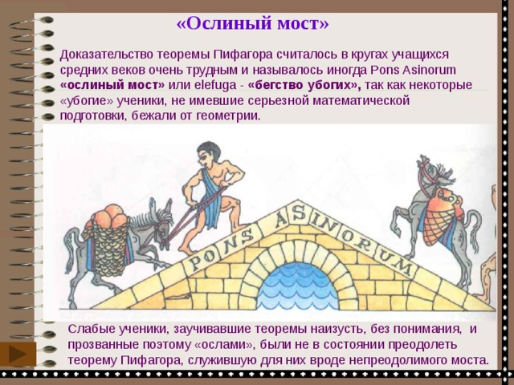

Слабые ученики, заучившие теорему Пифагора наизусть, без понимания, и прозванные поэтому «ослами», были не в состоянии одолеть ее доказательства, служившего для них вроде непреодолимого моста. Из-за чертежей, сопровождающих теорему Пифагора, учащиеся называли ее «ветряной мельницей», составляли стихи вроде: «Пифагоровы штаны во все стороны равны». Такие стишки придумывали учащиеся средних веков при изучении теоремы, рисовали шаржи.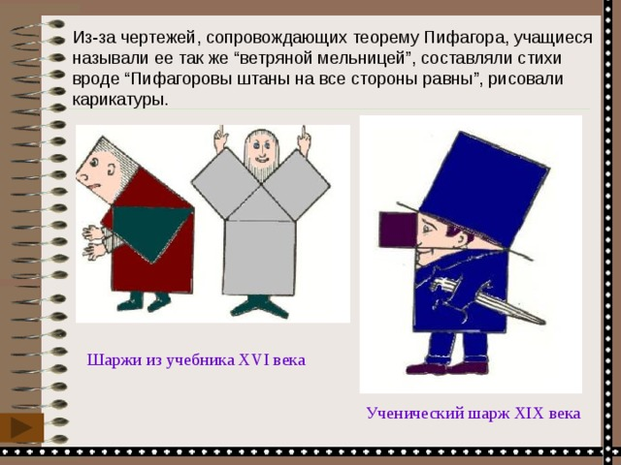

 Ранняя формулировка теоремы: «Площадь квадрата, построенного на гипотенузе прямоугольного треугольника, равновелика сумме площадей квадратов, построенных на его катетах».

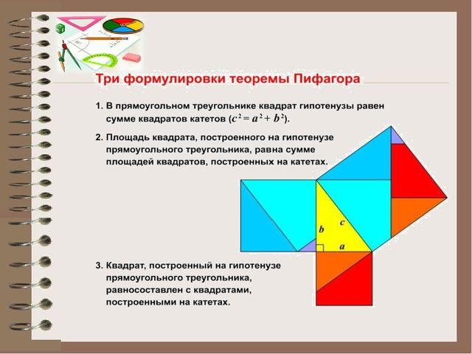

2.Работа по учебнику. №483(а,б,г), №484(а,б)

Самостоятельная работа. ( с проверкой)

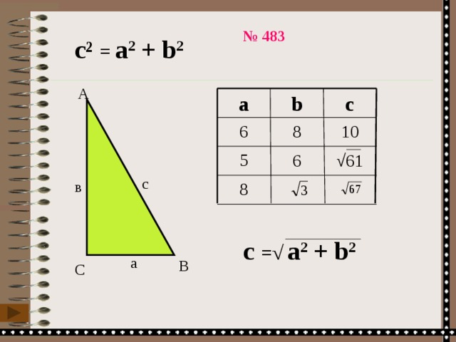

3)Зачем нам нужна теорема Пифагора? ( Для того чтобы находить стороны прямоугольного треугольника.)

С помощью теоремы Пифагора можно решать два вида задач.

1.Найти гипотенузу прямоугольного треугольника, если известны катеты.

2. Найти катет, если известна гипотенуза и другой катет.

Заранее приготовлено на доске задание.

а, в- катеты прямоугольного треугольника, с- гипотенуза. Заполните пропуски.

|  |  |  |  |  |
| --- | --- | --- | --- | --- |
| а | 5 |  | 7 | 20 |
| в |  | 15 | 24 |  |
| с | 13 | 17 |  | 29 |

Теорема Пифагора одна из главных теорем геометрии. Значение ее состоит в том, что с ее помощью можно вывести большинство теорем геометрии и решить множество задач.

4) Этой теореме даже посвящены стихи.

Пребудет вечной истина, как скоро

Ее познает слабый человек!

И ныне теорема Пифагора

 Верна, как и в его далекий век.

Обильно было жертвоприношенье

Богам от Пифагора. Сто быков

Он отдал на закланье и сожженье

За света луч, пришедший с облаков.

Поэтому всегда с тех самых пор,

Чуть истина рождается на свет,

Быки ревут, ее почуя, вслед.

Они не в силах свету помешать,

А могут лишь, закрыв глаза, дрожать

От страха, что вселил в них Пифагор

Пребудет вечной истина, как скоро

Ее познает слабый человек!

                                     (А. Шамиссо)

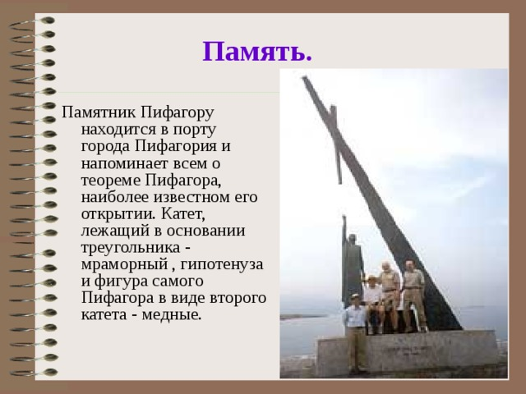

**6. Постановка домашнего задания.**

**1.**Подготовить сообщение на тему: «Способы доказательства теоремы Пифагора».

2.№484 (г,д)486 стр.132

3.п.55 изучить.

**7.Итоги урока.**

**1. -**С какой проблемой столкнулись на уроке?

-Какую цель поставили вначале урока?

-Достигли мы цели?

-Каким образом, мы достигли цель?

-Разрешили проблему?

2.Оценивание учащихся.

**8.Рефлексия**.

Выберите предложение:

-Я почувствовал, что смогу осилить т.Пифагора, если постараюсь;

-Было интересно узнать о жизни Пифагора;

-Меня удивило то, что у т.Пифагора так много доказательств;

-Своей работой сегодня я доволен, потому что научился решать задачи;

-Мне захотелось изучать геометрию дальше;

-Сегодня я узнал новое о прямоугольных треугольниках;

-Было трудно вспомнить пройденный материал, потому что иногда не доучиваю;

-Я выполнял задания с удовольствием;

-Я понял, что нужно трудиться;

-Теперь я могу решить больше задач, потому что узнал новые формулы;

-Я научился себя контролировать;

-Задания для меня показались непростыми, потому что не умею работать с формулами;

-Для меня было открытием то, что и в древности ученики тоже не понимали геометрии.

Пребудет вечной истина, как скоро  
Все познает слабый человек!  
И ныне теорема Пифагора  
Верна, как и в его далекий век.

A. Шамиссо

- Помните, ребята, что вершины покоряет тот, кто к ним стремится!

Благодарю вас всех за активную работу на уроке.